JOBSHEET IX LINKED LIST

# Tujuan Praktikum

Setelah melakukan materi praktikum ini, mahasiswa mampu:

* 1. Membuat struktur data linked list
  2. Membuat linked list pada program
  3. Membedakan permasalahan apa yang dapat diselesaikan menggunakan linked list

# Praktikum

* 1. **Pembuatan Single Linked List**

## Waktu percobaan : 30 menit

Didalam praktikum ini, kita akan mempraktekkan bagaimana membuat Single Linked List dengan representasi data berupa Node, pengaksesan linked list dan metode penambahan data.

* + 1. Pada Project **StrukturData** yang sudah dibuat pada Minggu sebelumnya, buat package dengan nama **minggu11**
    2. Tambahkan class-class berikut:
       1. Node.java
       2. SingleLinkedList.java
       3. SLLMain.java
    3. Implementasi class Node

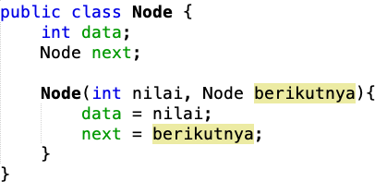

* + 1. Tambahkan atribut pada class SingleLinkedList



* + 1. Sebagai langkah berikutnya, akan diimplementasikan method-method yang terdapat pada

SingleLinkedList.

* + 1. Tambahkan method **isEmpty()**.



* + 1. Implementasi method untuk mencetak dengan menggunakan proses traverse.

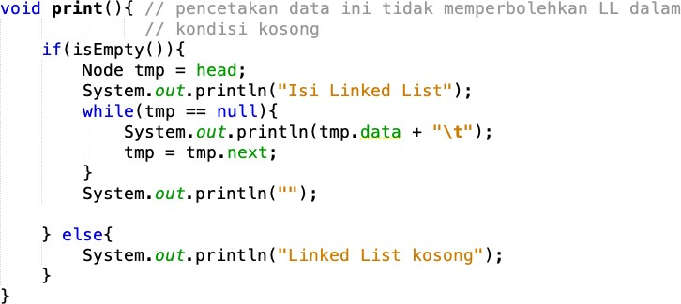

* + 1. Implementasikan method **addFirst()**.

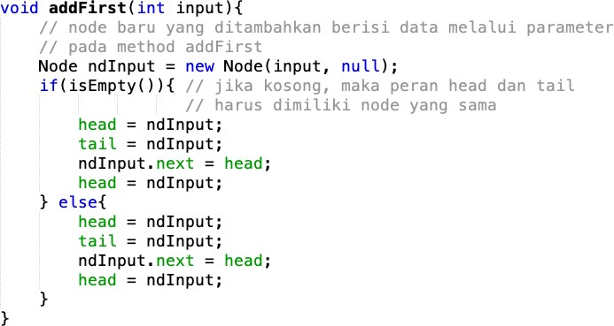

* + 1. Implementasikan method **addLast()**.

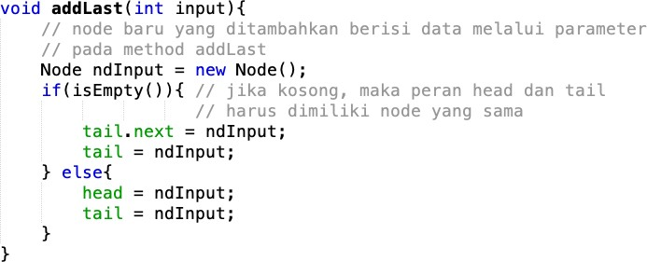

* + 1. Implementasikan method **insertAfter**, untuk memasukkan node yang memiliki data

input setelah node yang memiliki data key.

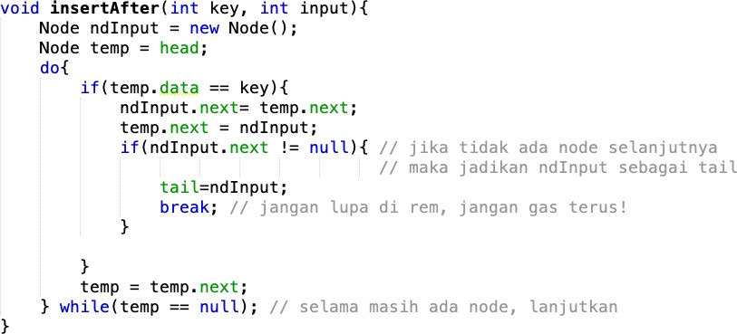

* + 1. Tambahkan method penambahan node pada indeks tertentu.

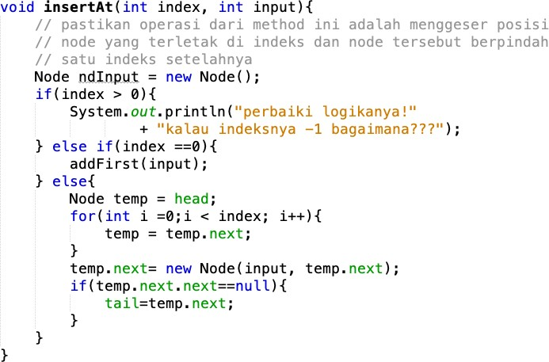

* + 1. Pada class SLLMain, buatlah fungsi **main**, kemudian buat object dari class SingleLinkedList.



* + 1. Tambahkan Method penambahan data dan pencetakan data di setiap penambahannya agar terlihat perubahannya.

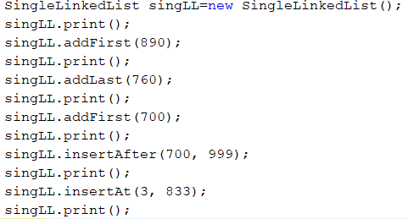

## Verifikasi Hasil Percobaan

Cocokkan hasil compile kode program anda dengan gambar berikut ini.

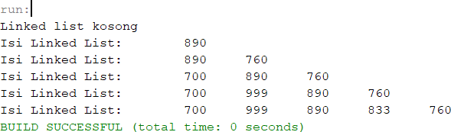

## Pertanyaan

1. Mengapa hasil compile kode program di baris pertama menghasilkan “Linked List Kosong”?
2. Jelaskan kegunaan variable temp secara umum pada setiap method!
3. Perhatikan class **SingleLinkedList**, pada method **insertAt** Jelaskan kegunaan kode berikut

# Modifikasi Elemen pada Single Linked List

## Waktu percobaan : 30 menit

Didalam praktikum ini, kita akan mempraktekkan bagaimana mengakses elemen, mendapatkan indeks dan melakukan penghapusan data pada Single Linked List.:

## Langkah-langkah Percobaan

* + - 1. Implementasikan method untuk mengakses data dan indeks pada linked list
      2. Tambahkan method untuk mendapatkan data pada indeks tertentu pada class Single Linked List

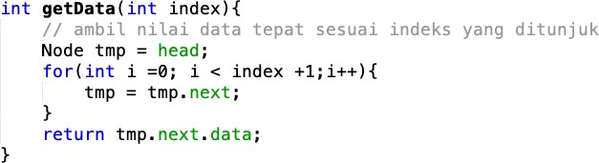

* + - 1. Implementasikan method **indexOf**.

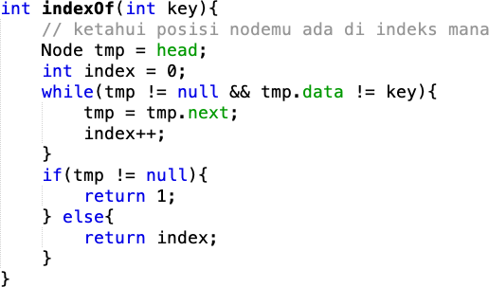

* + - 1. Tambahkan method removeFirst pada class SingleLinkedList

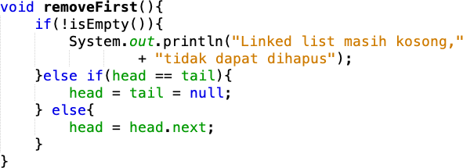

* + - 1. Tambahkan method untuk menghapus data pada bagian belakang pada class SingleLinkedList

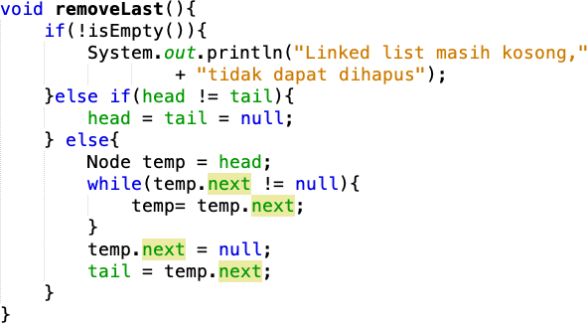

* + - 1. Sebagai langkah berikutnya, akan diimplementasikan method remove

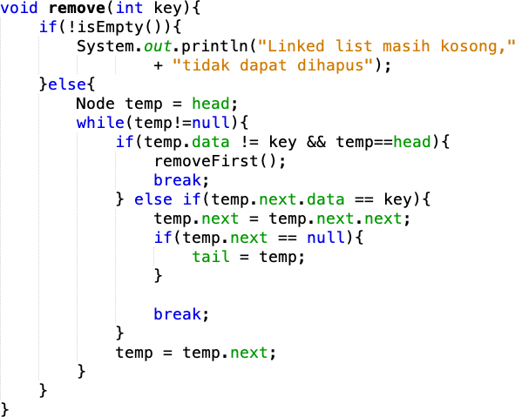

* + - 1. Implementasi method untuk menghapus node dengan menggunakan index.

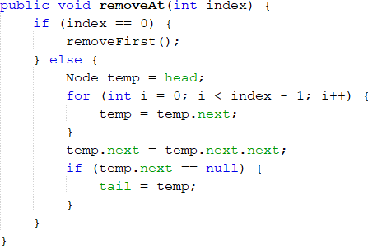

* + - 1. Kemudian, coba lakukan pengaksesan dan penghapusan data di method main pada class SLLMain dengan menambahkan kode berikut

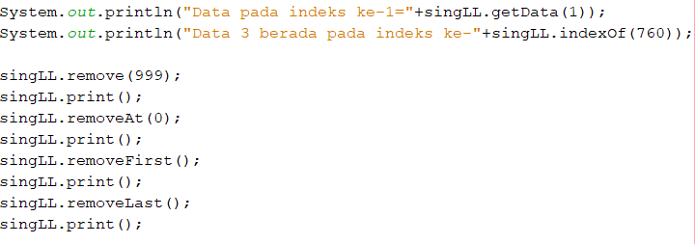

* + - 1. Method SLLMain menjadi:

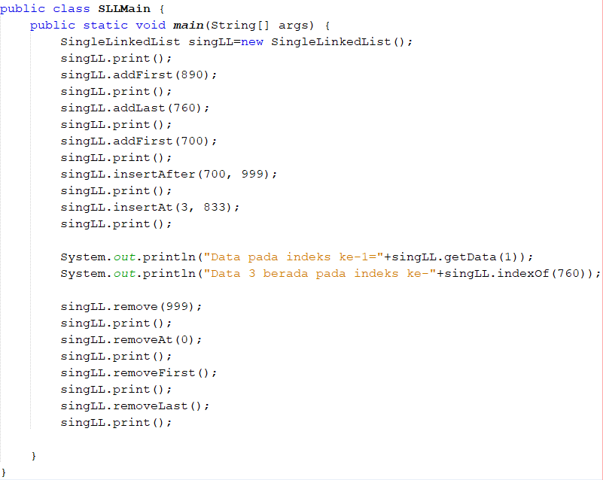

* + - 1. Jalankan class SLLMain

## Verifikasi Hasil Percobaan

Cocokkan hasil compile kode program anda dengan gambar berikut ini.

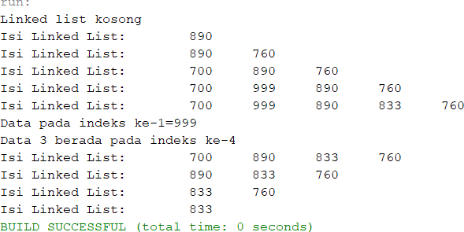

# Pertanyaan

1. Mengapa digunakan keyword break pada fungsi remove? Jelaskan!
2. Jelaskan kegunaan kode dibawah pada method remove



# Tugas

**Waktu pengerjaan : 50 menit**

1. Implementasikan ilustrasi Linked List Berikut. Gunakan 4 macam penambahan data yang telah dipelajari sebelumnya untuk menginputkan data.

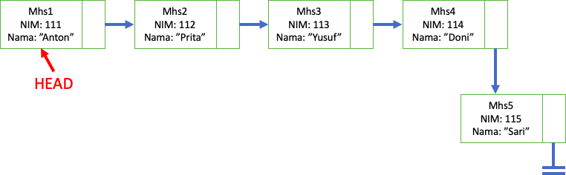

1. Buatlah implementasi program antrian layanan unit kemahasiswaan sesuai dengan kondisi yang ditunjukkan pada soal nomor 1! Ketentuan
   1. Implementasi antrian menggunakan Queue berbasis Linked List!
   2. Program merupakan proyek baru, bukan modifikasi dari soal nomor 1!